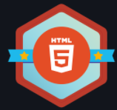

**Santander Bootcamp Fullstack Developer**

**Java Script**

**INTRODUÇÃO**

**-**